ข้อมูลลานกีฬาและสนามกีฬาในเขตองค์การบริหารส่วนตำบลตะโละ อำเภอยะหริ่ง จังหวัดปัตตานี

ที่ | หมู่ที่ | ตำบล | ชื่อหมู่บ้าน | ลานกีฬา/สนามกีฬา | สถานที่ตั้ง | หมายเหตุ
1 | 1 | ตะโละ | ตะโละแอเราะ | ลานกีฬา | หมู่ที่ 1 บ้านตะโละแอเราะ ตำบลตะโละ
2 | 2 | ตะโละ | เปาะกูแม | สนามตะกร้อ | มัสยิดเปาะกูแม หมู่ที่ 2 ตำบลตะโละ
 |  |  |  | สนามตะกร้อ | หมู่ที่ 2 บ้านเปาะกูแม ตำบลตะโละ
3 | 3 | ตะโละ | ป่าศรี | สนามฟุตบอล  สนามวอลเลย์บอล  สนามตะกร้อ | สนามกีฬาองค์การบริหารส่วนตำบลตะโละ  สนามกีฬาองค์การบริหารส่วนตำบลตะโละ  สนามกีฬาองค์การบริหารส่วนตำบลตะโละ
 |  |  |  | สนามเปตอง  สนามฟุตซอล | โรงเรียนชุมชนวัดป่าศรี หมู่ที่ 3 ตำบลตะโละ  โรงเรียนชุมชนวัดป่าศรี หมู่ที่ 3 ตำบลตะโละ
4 | 4 | ตะโละ | ลุวง | สนามวอลเลย์บอล  สนามตะกร้อ  สนามเทเบิลเทนนิส | ศาลาอเนกประสงค์บ้านลุวง  ศาลาอเนกประสงค์บ้านลุวง  ศาลาอเนกประสงค์บ้านลุวง
5 | 5 | ตะโละ | ซือมูหลง | สนามฟุตบอล | โรงเรียนดารุลอูลูมวิทยา
6 | 1 | ปุลากง | ปุลากง | สนามฟุตซอล  สนามวอลเลย์บอล  สนามตะกร้อ | โรงเรียนปุลากง  โรงเรียนปุลากง  โรงเรียนปุลากง
7 | 2 | ปุลากง | ปาโฮะกาเยาะ | สนามตะกร้อ | หมู่ที่ 2 บ้านปาโฮะกาเยาะ ตำบลปุลากง
8 | 3 | ปุลากง | บือแนละที | สนามตะกร้อ | หมู่ที่ 3 บ้านบือแนละที ตำบลปุลากง
9 | 4 | ปุลากง | เจาะกือแล | สนามตะกร้อ | หมู่ที่ 4 บ้านเจาะกือแล ตำบลปุลากง

สนามกีฬา/ลานกีฬา ที่องค์กรปกครองส่วนท้องถิ่น
ดำเนินการจัดให้มีเพื่อให้ประชาชนได้ใช้ในการแข่งขันกีฬาหรือออกกำลังกาย

ลานกีฬา หมู่ที่ 1 บ้านตะโละแอเราะ ตำบลตะโละ

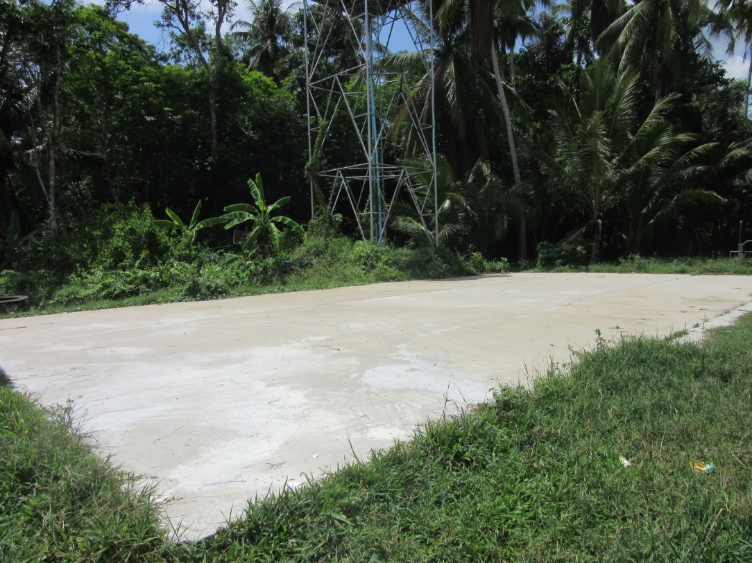

สนามตะกร้อ มัสยิดเปาะกูแม หมู่ที่ 2 ตำบลตะโละ

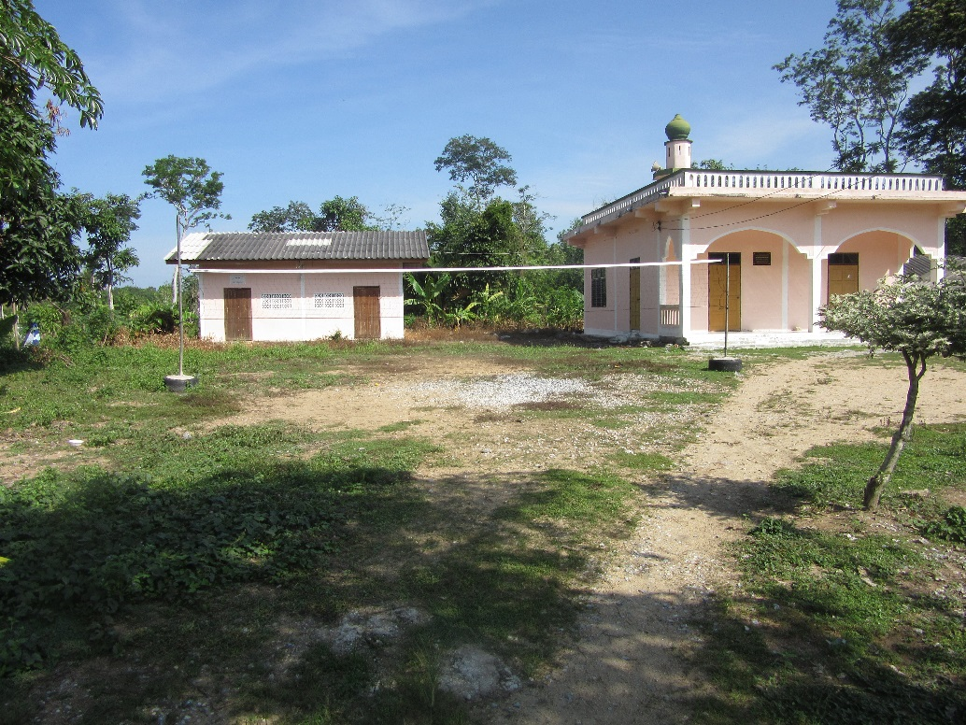

สนามตะกร้อ หมู่ที่ 2 ตำบลตะโละ บ้านเปาะกูแม ตำบลตะโละ

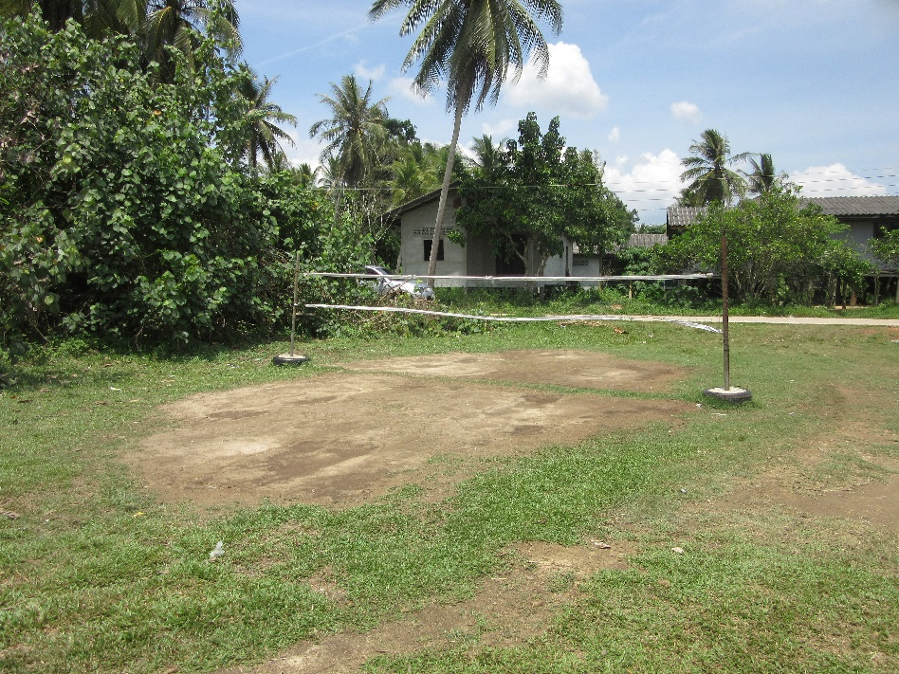

สนามฟุตบอล สนามกีฬาองค์การบริหารส่วนตำบลตะโละ

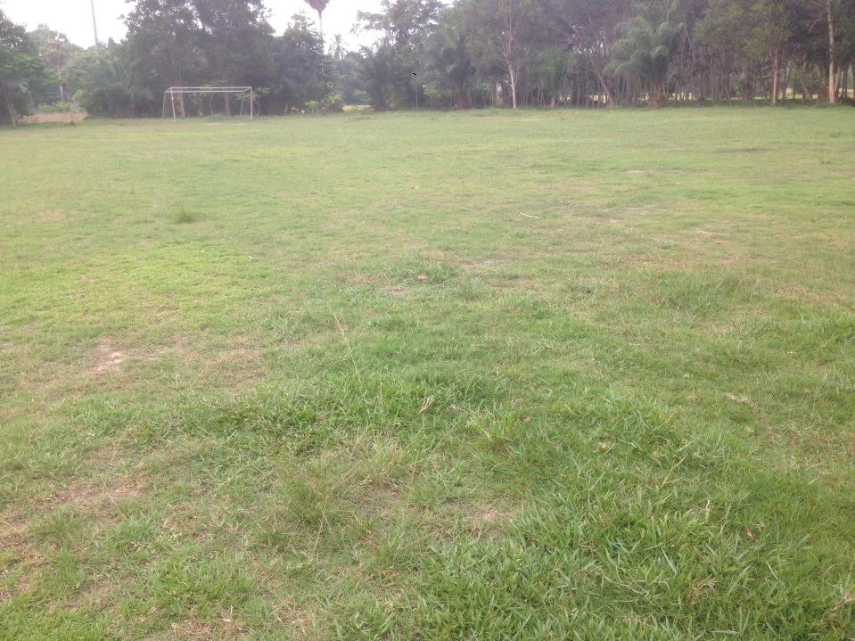

สนามวอลเลย์บอล & สนามตะกร้อ สนามกีฬาองค์การบริหารส่วนตำบลตะโละ
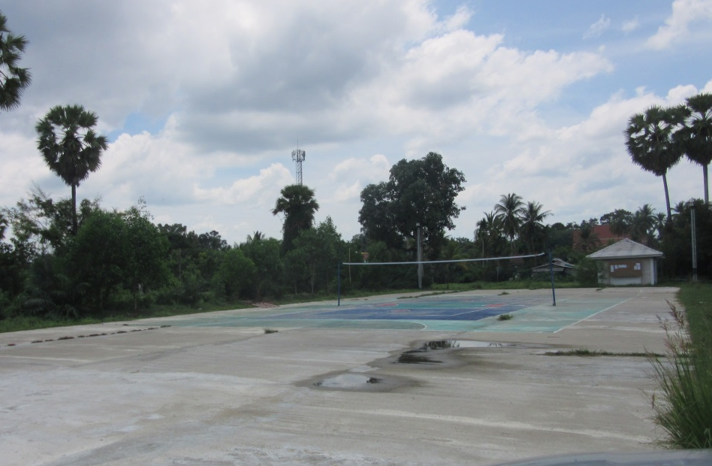

สนามเปตอง โรงเรียนชุมชนวัดป่าศรี
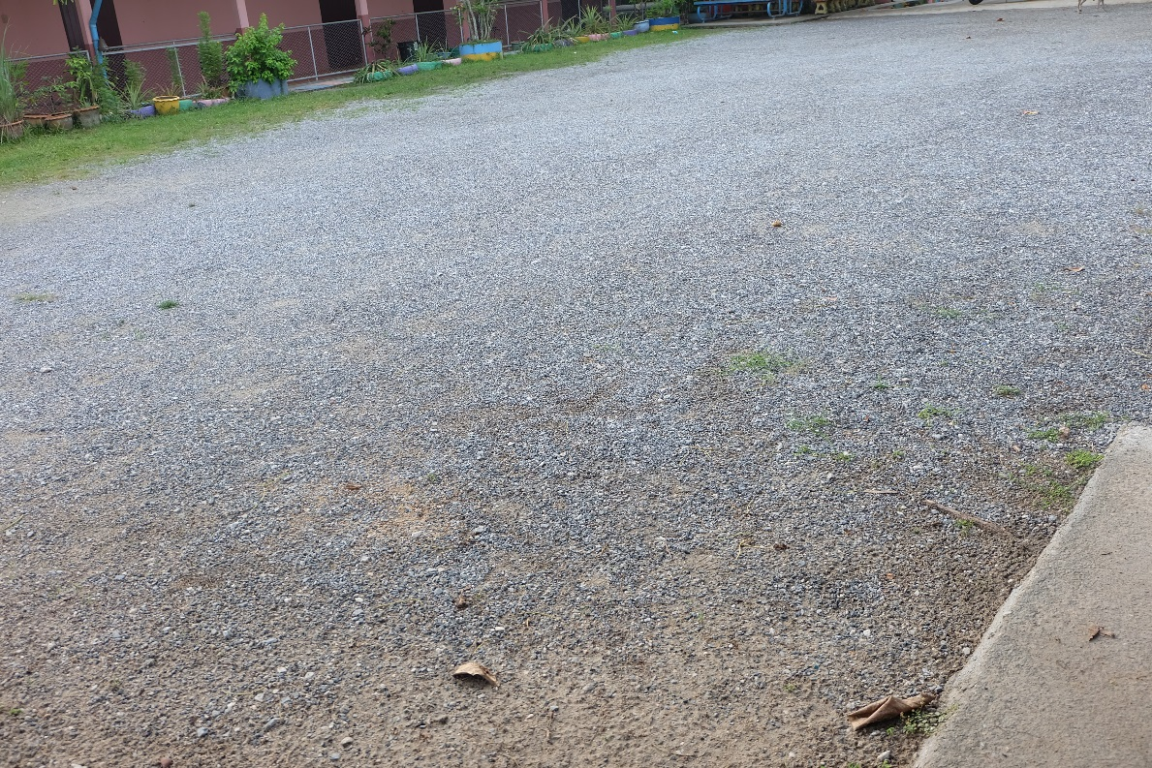

สนามฟุตซอล โรงเรียนชุมชนวัดป่าศรี
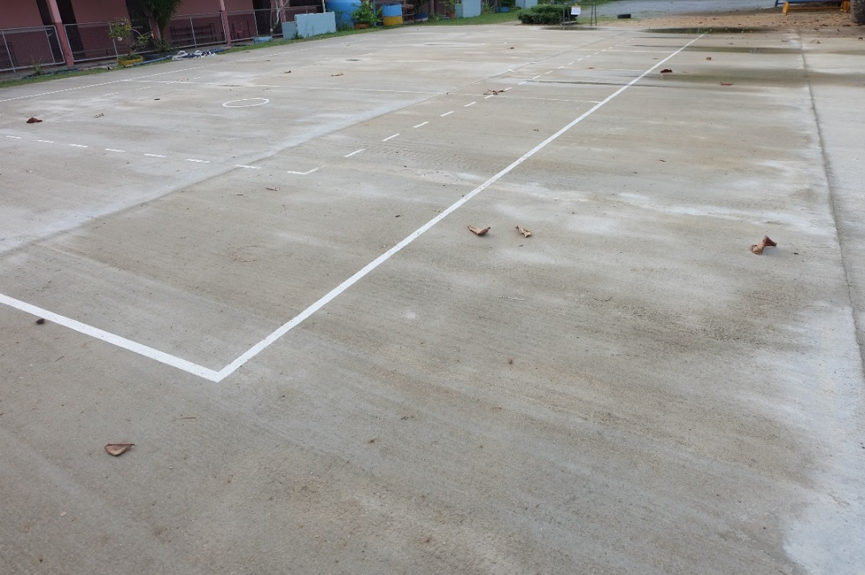

สนามวอลเลย์บอล & สนามตะกร้อ ศาลาอเนกประสงค์บ้านลุวง หมู่ที่ 4 ตำบลตะโละ

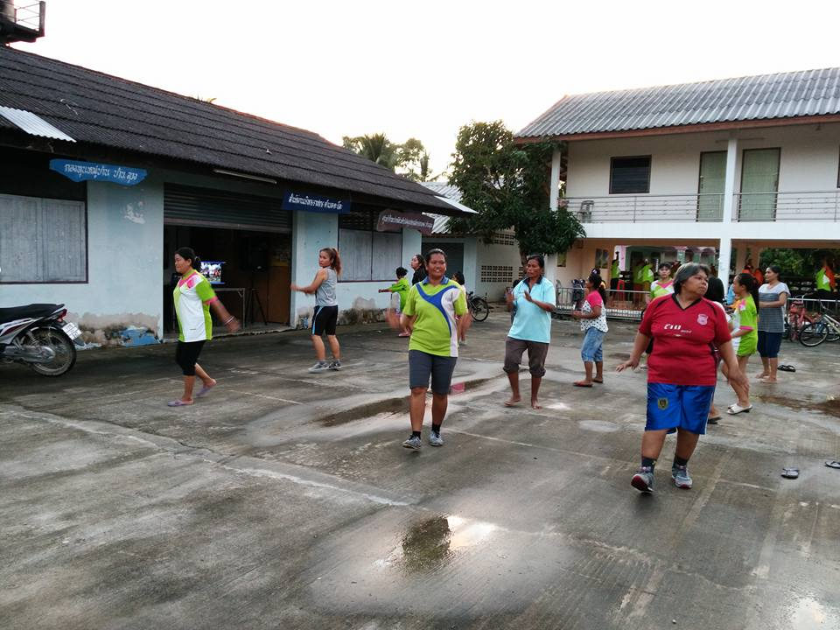

สนามเทเบิลเทนนิส ศาลาอเนกประสงค์บ้านลุวง หมู่ที่ 4 ตำบลตะโละ

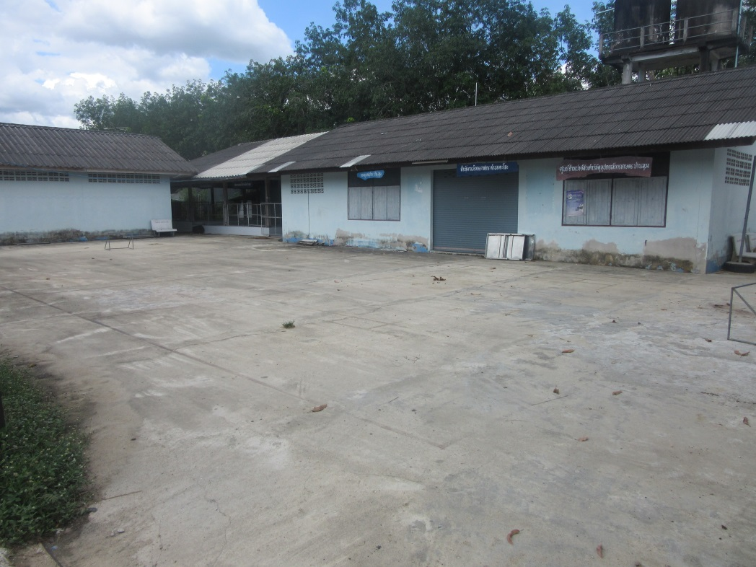

สนามฟุตบอล โรงเรียนดารุลอูลูมวิทยา หมู่ที่ 5 ตำบลตะโละ

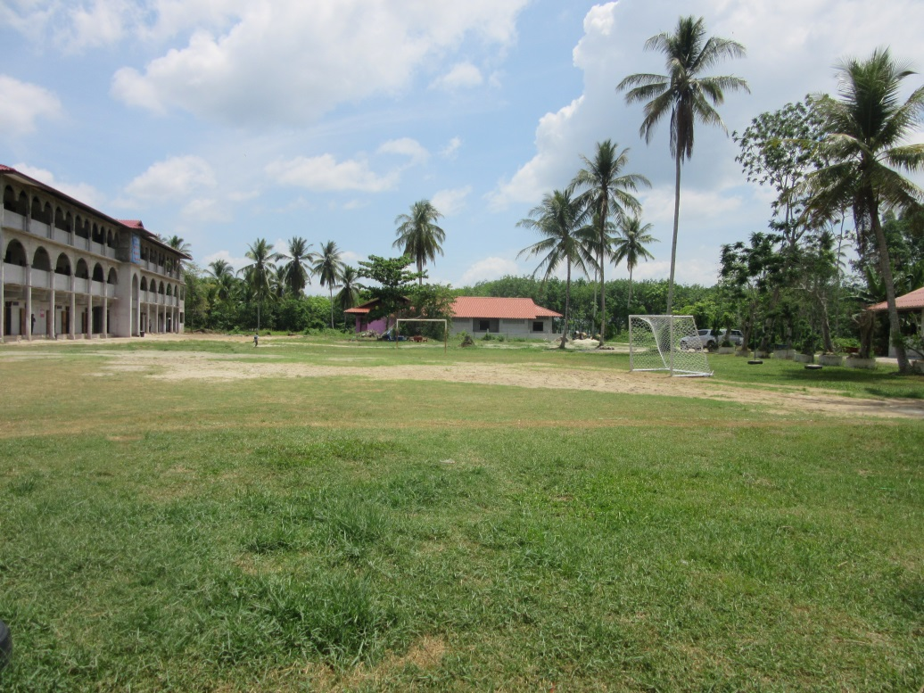

สนามฟุตซอล โรงเรียนบ้านปุลากง

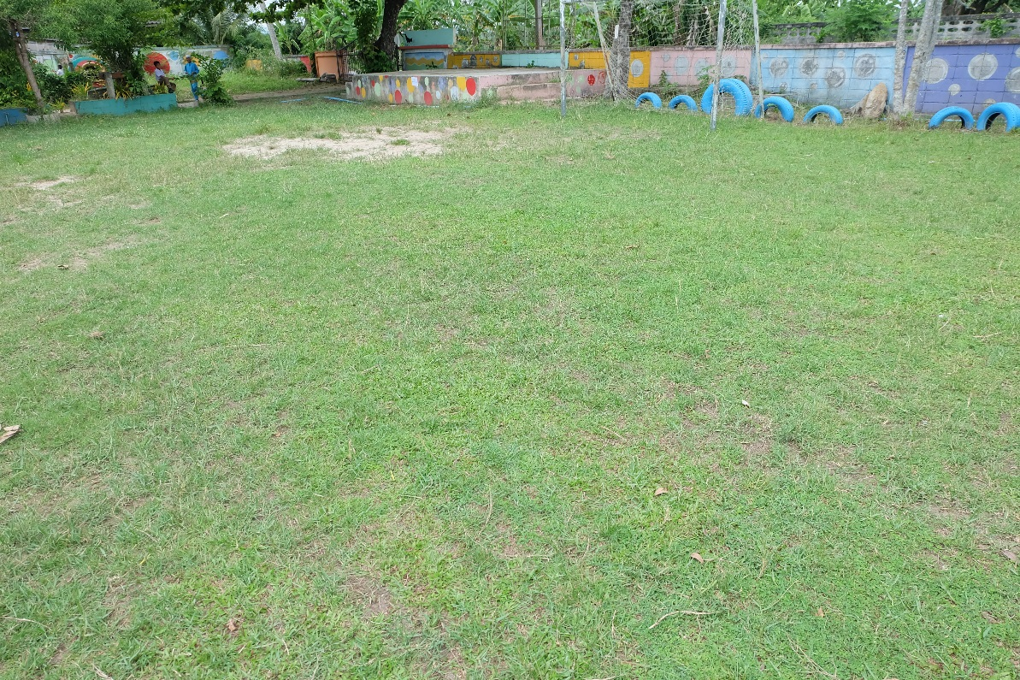

สนามวอลเลย์บอล & สนามตะกร้อ โรงเรียนบ้านปุลากง
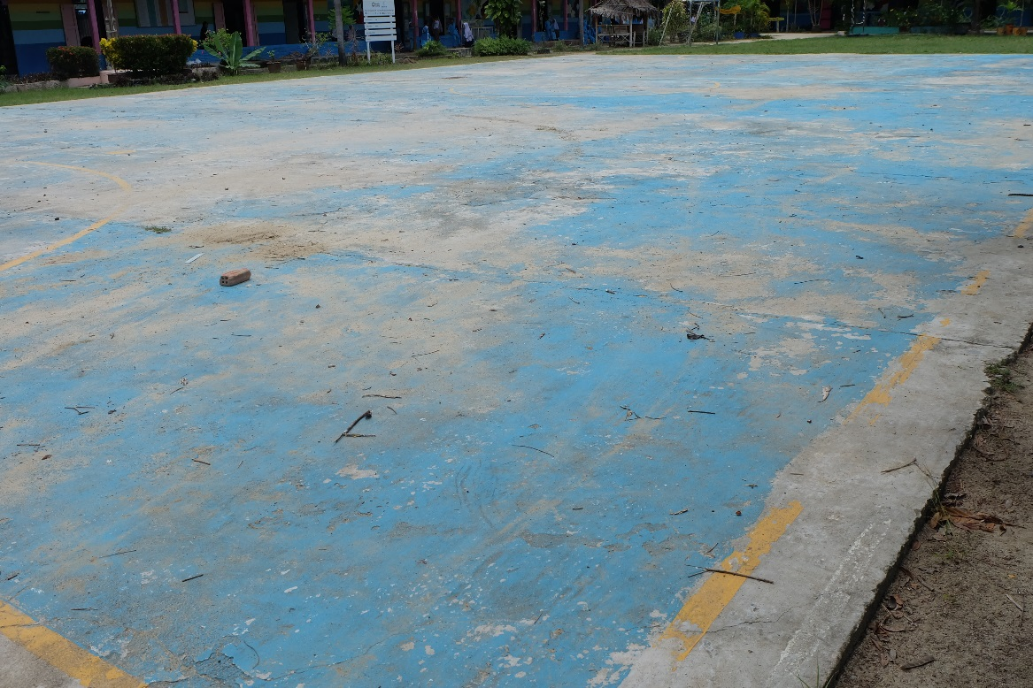

สนามตะกร้อ หมู่ที่ 2 บ้านปาโฮะกาเยาะ ตำบลปุลากง

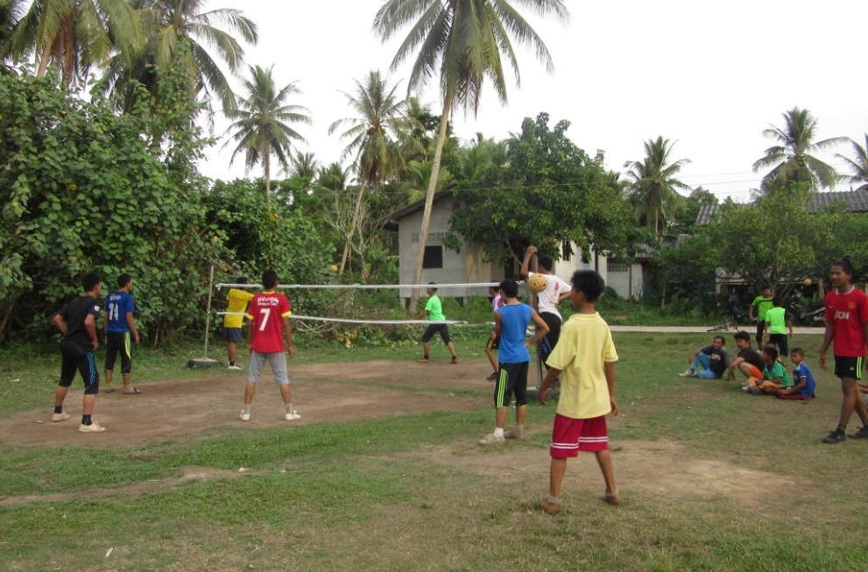

สนามตะกร้อ หมู่ที่ 3 บ้านบือแนละที ตำบลปุลากง

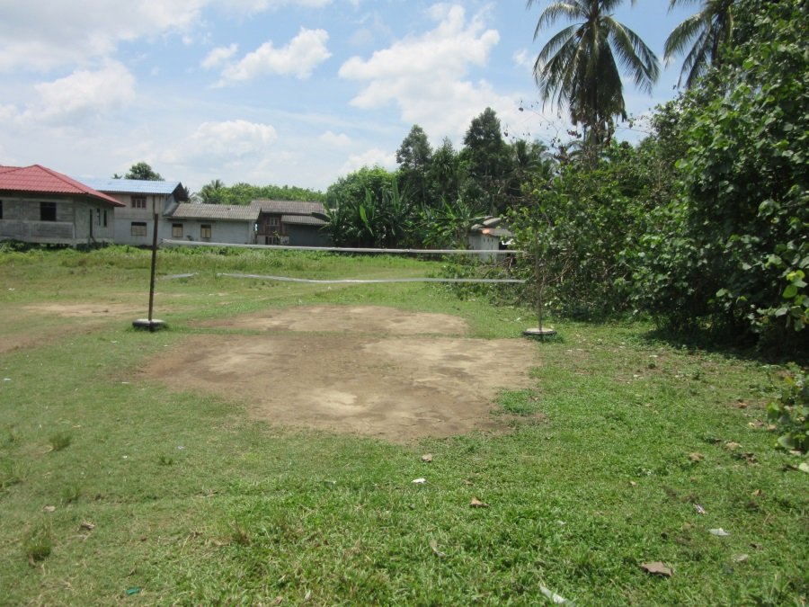

สนามตะกร้อ หมู่ที่ 4 บ้านเจาะกือแล ตำบลปุลากง

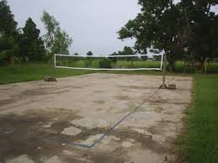

มีการเผยแพร่ทางเว็บไซต์ www.taloh.go.th

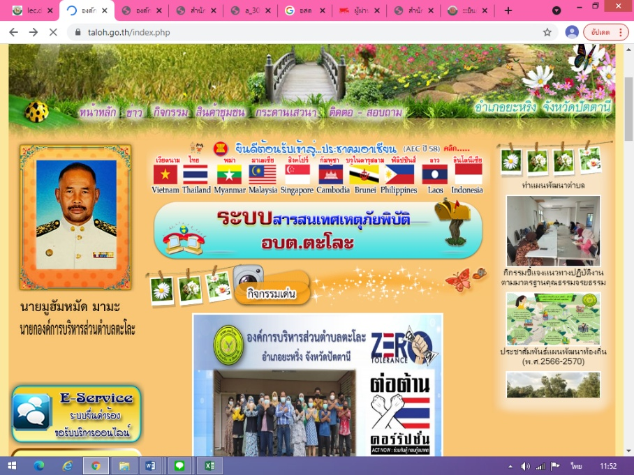
เข้าสู่หน้าหลักของเว็บไซต์อบต.ตโละ
(www.taloh.go.th)
คลิกที่เมนู กิจกรรม

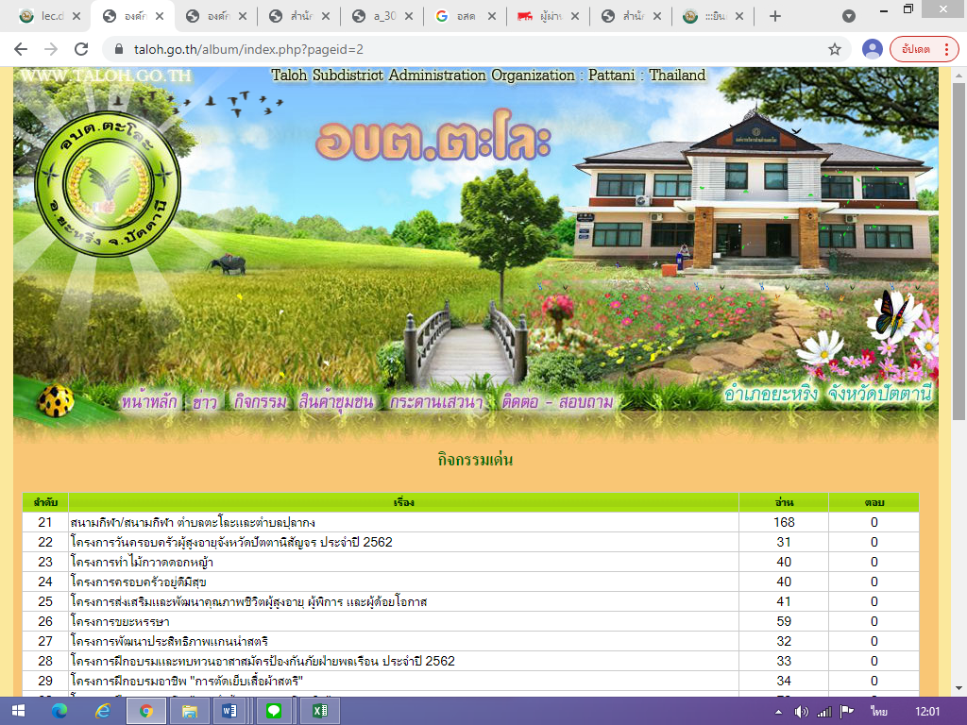

คลิก ลำดับที่ 21 ของเมนู กิจกรรม

ข้อ 51. จำนวนลานกีฬา/สนามกีฬา ที่องค์กรปกครองส่วนท้องถิ่น ดำเนินการจัดให้มีเพื่อให้ประชาชนได้ใช้ในการแข่งขันกีฬาหรือออกำลังกาย
องค์กรปกครองส่วนท้องถิ่น มีลานกีฬา/สนามกีฬา ในพื้นที่หมู่บ้าน/ชุมชน ไม่น้อยกว่าร้อยละ 80.00 ของจำนวนหมู่บ้าน/ชุมชนในองค์กรปกครองส่วนท้องถิ่น และอยู่ในสภาพพร้อมใช้ และมีการบริหารจัดการบำรุงรักษาอย่างสม่ำเสมอ

คำอธิบาย จำนวนลานกีฬา/สนามกีฬา ทั้งหมด 18 แห่ง
- ใช้ได้ 18 แห่ง
- ใช้ไม่ได้ - แห่ง

= 18 x 100/18
= 100

ดังนั้นจำนวนลานกีฬา/สนามกีฬาที่อยู่ในสภาพพร้อมใช้และมีการบริหารจัดการบำรุงรักษาอย่างสม่ำเสมอคิดเป็นร้อยละ 100

เอกสาร/หลักฐาน

ข้อมูลลานกีฬา/สนามกีฬา ตามแบบแปลนหรือแผนผังขององค์กรปกครองส่วนท้องถิ่น

ข้อมูลหรือสถิติการใช้ลานกีฬา/สนามกีฬา

มีการเผยแพร่ทางเว็บไซต์หลักขององค์กรปกครองส่วนท้องถิ่น

